**Лабораторна робота №6**

**Тема:** Встановлення і налаштування CMS.

**Мета:** Оволодіти базовими навичками по встановленню та конфігуруванню CMS.

**Хід роботи**

1. Використовуючи FTP клієнт зайшла на локальний сервер свого профілю і перевірила наявність на ньому пакету встановлення системи керування контентом.
2. Виконала вхід в інсталятор.
3. Встановила пакет, при встановленні користувач admin пароль admin, користувач баз даних root без пароля. Назва бази даних – PC6.
4. Перевірила правильність встановлення.
5. Скачала і встановила пакет локалізації.
6. Скачала і встановила шаблон modern-store 1.1.5.
7. Ознайомилася з можливостями редагування шаблону.
8. Створила 3 статті на сайті.

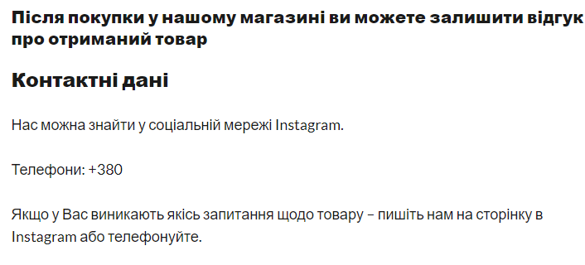

1. Створила меню на сайті.



1. Добавила плагін галереї на сайті.
2. Повторила виконані операції для другої CMS.
3. Зареєструйтеся на хостінгу zzz.com і виконала встановлення однієї із CMS.

**Контрольні запитання**

1. CMS – це програмне забезпечення для організації веб-сайтів чи інших інформаційних ресурсів в Інтернеті чи окремих комп'ютерних мережах.
2. WordPress, Joomla.
3. Створити базу даних, перезапускаємо сервер, зв браузері вводимо адресу сайту, а далі проходимо всі кроки установки.
4. 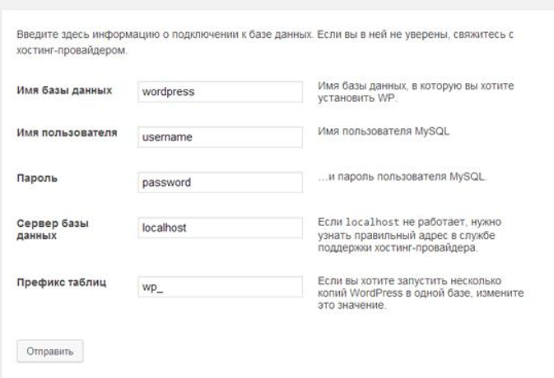
5. Перейти на сторінку адміністратора та пройти авторизацію(Wordpress/wp-admin або http://ваш_сайт/administrator).
6. Шаблон сайту - сукупність оформлених і зверстаних в HTML сторінок, графічних і службових файлів, які можуть використовуватися для створення типового сайту будь-якої спрямованості.
7. У папці з темами.
8. Натиснувши на кнопку, далі натискаємо «додати новий»
9. За допомогою «Расширения» - «Менеджер плагинов»?
10. Останні версії WordPress 5.4 і Joomla 3.9